 | Name: | Klasse: | Datum: |  | KV 2
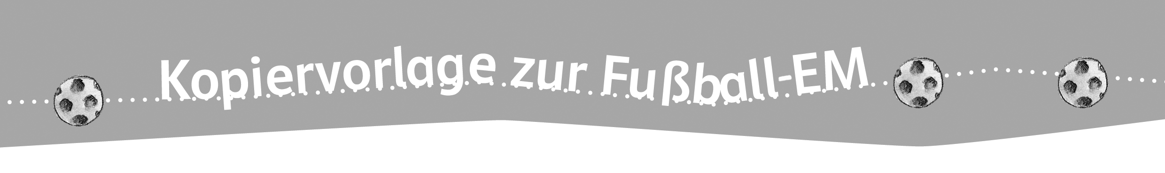
www.zahlenbuchfanclub.de

Die Fußball-EM 2016 findet in Frankreich statt. Die Spiele der EM werden an 10 verschiedenen Orten in 10 verschiedenen Fußballstadien ausgetragen.

St. Étienne  Stade Geoffroy Guichard  41.950 Zuschauerplätze | Marseille  Stade Vélodrome  67.394 Zuschauerplätze | Lyon  Parc Olympique Lyonnais  58.927 Zuschauerplätze
Saint Denis  Stade de France  81.338 Zuschauerplätze | Lens  Stade Bollaert Delelis  45.000 Zuschauerplätze | Bordeaux  Nouveau Stade de Bordeaux  42.052 Zuschauerplätze
Paris  Parc de Princes  51.000 Zuschauerplätze |   Nizza  Stade de Nice  35.624 Zuschauerplätze
Lille  Stade Pierre Mauroy  50.186 Zuschauerplätze | Toulouse  Stadium Municipal  41.000 Zuschauerplätze
1
xx
In welchem Stadion gibt es die meisten Zuschauerplätze? Kreise oben rot ein.

2
In welchem Stadion gibt es die wenigsten Zuschauerplätze? Kreise oben grün ein.

3
Ordne die 10 Stadien nach der Anzahl der Plätze. Runde auf Tausender und schreibe in die Tabelle.

Stadion in | Zuschauerplätze | gerundet auf Tausend

4
Welche Stadien haben fast gleich viele Zuschauerplätze?

______________________________________________________________________

______________________________________________________________________

